**МЕЦЦО-СОПРАНО**

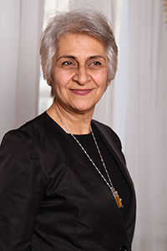

**Арутюнян Такуи Норайровна**

**Меццо-сопрано**

Родилась 18 ноября 1959 года в столице Армении живописном Ереване в семье интеллигентов: мать – яркая вокалистка, отец – талантливый скульптор, внёсший значимую лепту в развитие изобразительного искусства нашей страны, за что был удостоен высокого звания Заслуженного деятеля искусств РТ. Неудивительно, что сформированная в творческой атмосфере, Такуи, натура тонкая, волнующе чуткая к красоте и обладающая удивительным голосом, определяет для себя сценическое будущее. В 1977-ом семья Арутюнян переезжает в Таджикистан, с которым девушку связала любовь на всю жизнь. Юная артистка не представляет себя в другой стране, - так, невзирая на возможность обучаться в Москве и блестящие результаты прослушивания в Гнесинском училище, уже в следующем году она поступает в Государственное музыкальное училище г. Душанбе на отделение «Сольное пение». С 1982 по 1988 гг. продолжает учёбу в Институте искусств (ныне ТГИКИ ) им. М. Турсунзаде у доцента, выдающегося педагога Нелли Карасёвой-Федюк, которая в свою очередь переняла традиции школы Ирины Архиповой.

Выпускницей Такуи Арутюнян закономерно приходит в Таджикский государственный академический театр оперы и балета им. С. Айни, её блестящим дебютом становится партия Ольги в опере Петра Ильича Чайковского «Евгений Онегин». Такуи Арутюнян с начала певческой карьеры берёт «самые высокие ноты» предельно разнообразного по тематике и колориту репертуара: она и умилительная Розина в «Севильском цирюльнике» Россини, задорная Флора («Травиата» Дж. Верди»), чарующая Нигина в отечественном шедевре «Рудаки» Ш. Сайфиддинова, отважная Гурдофарид в эпическом творении Т. Сатторова «Рустам и Сухроб», мстительная Азучена в легендарном «Трубадуре» Дж. Верди. В интересной оперетте «Сильва» (И. Кальман) артистка мастерски воплощает княгиню Ангильту Волапюк, «Цыганском бароне» Цыбру, смекалистую Амалию в «Летучей мыши» И. Штрауса. Остаётся в памяти неординарное исполнение ею Старой цыганки («Алеко», С. Рахманинов), няни («Иоланта», П. Чайковский), Мохваш («Абу Али ибн Сино», М. Бафоев). В 2020 году на сцене театра состоялась громкая премьера «Пиковой дамы» молодого режиссёра Сухроба Усмонова, где Такуи Арутюнян была отведена главная «козырная карта» - артистка с присущей ей магнетическим шармом воплотила роль Графини, сумев сохранить мистический флёр, созданного неутомимым воображением А. Пушкина, образа.



**Усмонзода Шарофат Музафаровна**

***Ведущая солистка, меццо-сопрано***

Родилась 25 февраля 1990 года в Душанбе. Звезда будущей знаменитости ярко зажглась на небосводе отечественного искусства в 2001 году, когда поразительный голос юной Шарофат стал вокальной визитной карточкой Международного фестиваля творчества, собравшего на своей платформе участников стран Содружества.

Учёба в Таджикской национальной консерватории им. Т. Сатторова была насыщена для Шарофат творческим поиском и незаурядными буднями. Она трижды безоговорочный лауреат межвузовского конкурса «Лучший исполнитель года» (2006, 2007, 2008 гг.). 2007-ой ознаменовался для певицы дипломом главного музыкального события страны – Республиканского фестиваля-конкурса «Песня года» («Суруди сол»). В 2008 году стала участницей не имеющего аналога проекта «Равшани», проводившего работу совместно с Страсбургским оркестром – так, юная исполнительница посетила живописные города Франции Страсбург, Гренобль, Руан, собрав восхищённые аплодисменты европейцев, покорённых мощью неповторимого голоса, изысканностью её общего сценического образа. Не останавливаясь на достигнутом, уже в следующем году Шарофат – обладательница призового места Международного конкурса имени Н. Ахмедовой (Ташкент, Узбекистан); дипломант Международного конкурса имени А. Иванова (г. Тверь, Россия).

Служить в Таджикском государственном академическом театре оперы и балета артистка стала в 2006 году, - её великолепная карьера достойно продолжается по сей день в качестве солистки высшей категории. Шарофат Усмонзода не зарекомендовала себя в определённом амплуа – её таланту по силам роль любого психологического диапазона. Так, она гармонична и в образе Нигины культового произведения Ш. Сайфиддинова «Рудаки», обольстительны её Кармен, Мерседес («Кармен», Ж. Бизе»), занимательна Флора («Травиата» Дж. Верди). Репертуар вокалистки необъятно широк, она исполняла партии Бастьены («Бастьен и Бастьена», В. А. Моцарт), Великую жрицу («Аида», Дж. Верди), Инесс («Трубадур», Дж. Верди), Серпину («Служанка-госпожа», Д. Б. Перголези), Комде («Комде и Мадан», З. Шахиди), Лайли («Золотой кишлак», Д. Дустмухаммедов). Комедийный талант Шарофат искромётно выражается в опереттах: Гульсара («Подруги», Д. Дустмухаммедов), тётушка Джахан («Аршин мал алан», У. Гаджибеков) и мн. др. Зрителям запомнились и неординарные сольные номера: каватина Розины из оперы Россини «Севильский цирюльник», «Заздравная» Дунаевского, «Мепарварам» (муз. Ф. Солиева, сл. А. Шукухи). Шарофат радует своим талантом и маленьких зрителей, неизменно участвуя в детских спектаклях театра.

В 2010 году, будучи только выпускницей Национальной консерватории, артистка получает почётный значок «Отличник культуры РТ».

С 2013 года Шарофат Усмонзода – заведующая отделением «Академического пения» в Колледже искусств имени А. Бобокулова. В том же году Комитет по делам молодёжи, спорта и туризма при Правительстве РТ награждает даровитую исполнительницу дипломом «За большие достижения в области искусства».

В 2015 г. в Воронеже артистке вручают «Благодарственную грамоту за высокое исполнительское мастерство и личный вклад в искусство».

Чрезвычайный и Полномочный посол Российской Федерации в Таджикистане Игорь Семёнович Лякин-Фролов в 2017 г. вручил Шарофат Усмонзода «Благодарственную грамоту за высокий уровень профессионального мастерства и пропаганду русского языка».

С 2017 года совмещает педагогическую деятельность и в Таджикской национальной консерватории им. Т. Сатторова.

**Хайруллозода Макнунаи Бахриддин**

***Ведущая солистка, меццо-сопрано***

Родилась 2 августа 1991 года в Душанбе в семье яркой отечественной интеллигенции. Мать будущей артистки – учитель с многолетним стажем, отец Бахриддин Хайруллоев – выдающийся учёный, профессор Таджикского государственного педагогического института им. С. Айни, труды которого стали настольными для не одного поколения молодых пытливых умов.

По окончанию столичной школы №59, одарённая выразительным голосом Макнуна в 2007 году закономерно продолжает учёбу в Республиканском колледже искусств имени А. Бобокулова, её наставниками становятся Заслуженный работник культуры Холида Джалилова и Пирмахмад Саидов. Из стен колледжа талантливая певица выходит с восторженными рекомендациями преподавателей, отточенными сценическими навыками и всё ещё эстетически неутолённой жаждой открывать для себя новые профессиональные горизонты.

Так, в 2011-ом Макнуна уже в российской столице – она блестяще сдаёт вступительные экзамены в ведущий на пространстве СНГ по подготовке высококвалифицированных кадров Московский государственный университет культуры и искусств, и поступает в класс Заслуженной работницы культуры РФ, доцента кафедры сольного пения, лауреата Международного конкурса в Голландии Инессе Хотетовской. Годы учёбы (2011-2015) открывают для Макнуны необъятные просторы креативных возможностей: она собирает букеты цветов и оваций на московских сценах, участвуя в разнообразных концертах и конкурсах. В 2015 г. Макнуна Хайруллозода великолепно представляет Таджикистан на XII Международном фестивале молодых фольклорных коллективов им. В. Гаврилова «Красная горка» - природное обаяние, воздушность артистического облика, лёгкость и трепетность исполненного силы голоса приносят восходящей звезде звание лауреата.

Несмотря на заманчивые предложения построить карьеру в Москве, выпускница МГУКИ возвращается на Родину – воодушевляющая целеустремлённость, неимоверная трудоспособность и завораживающий талант в сонме создают вдохновенные образы самого многообразного репертуара. В операх П. Чайковского «Иоланта» она – харизматичная Марта, няня в «Евгении Онегине», динамична её игра в «Пиковой даме», где Макнуна воплотительница и Полины, и центральной фигуры – Графини. Убедительна её игра в «Алеко» С. Рахманинова (Старая цыганка), «Рудаки» Ш. Сайфиддинова (Банщица) и мн. др.

Среди оперетт можно выделить запоминающиеся образы шаловливой Телли («Аршин мал алан» У. Гаджибеков), энергичной Розии («Кони пурганҷ», Ш. Ашуров), милой Махбубы («Подруги», Д. Дустмухаммедов), зрителями и критиками горячо любима её Стасси в популярной оперетте «Сильва» (И. Кальман). Макнуна Хайруллозода – олицетворение Навруза в предстоящей премьере Народного артиста РТ Амирбека Мусозода «Достони Нур» («Поэма о Нуре»).

Артистка, как истинная искусница сцены, находит ключик к сердцам и маленьких зрителей. На её счету многочисленные детские спектакли, в их числе: «Аладдин и волшебная лампа», «Великий лягушонок», «Бременские музыканты», «Шапокляк», «Белоснежка и семь гномов», «Теремок», «Хонаи заргушбиби» «Бузаки ҷингилапо» и мн. др.

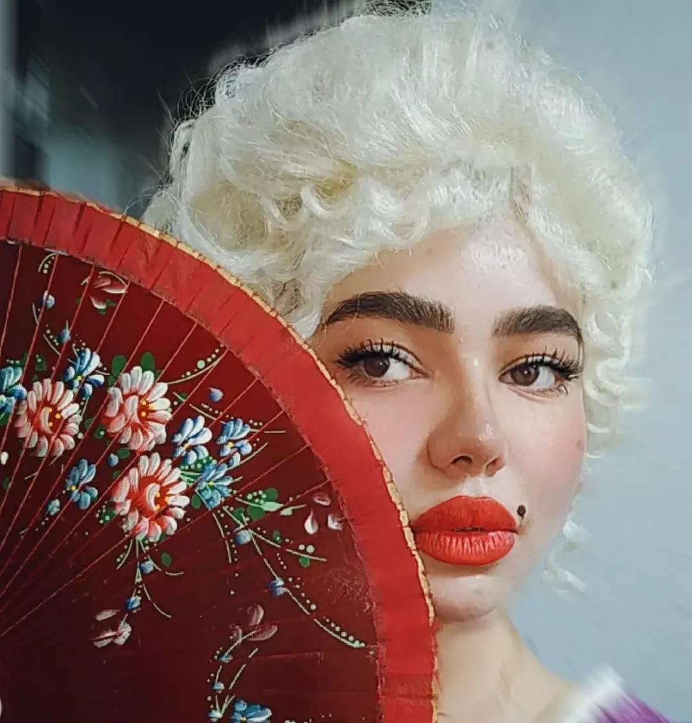

**Назарова Манижа Фарходовна**

***Меццо-сопрано***

Родилась 21 января 1999 года в Душанбе. Манижа, обладательница редкого шарма и уникального звучания голоса, недолго думала над выбором будущей профессии. С 2016 по 2021 гг. она проходит обучение в Таджикской национальной консерватории имени Т. Сатторова, курс яркой оперной исполнительницы Мунзифы Исоевой, совмещая студенческие будни с выступлениями на главной музыкальной сцене страны – Таджикского государственного академического театра оперы и балета им. С. Айни. А они, у юного дарования, неизменно яркие и неповторимые, каждое перевоплощение Манижи – беспрецедентно талантливо, эмоционально насыщено тонкими, но мастерски добавленными в общее идейное полотно оттенками. Палитра её игры, голосовой диапазон необычайно богаты, потенциал артистки умелые режиссёры отразили в колоритных образах. Так, собирает неустанные овации её Телли из звёздной оперетты «Аршин мал алан» Узейира Гаджибекова, вошедшей в репертуар театра благодаря восторженным отзывам критиков и небывалым зрительским аншлагам, в её актёрской копилке образы гувернантки («Пиковая дама» П. Чайковского), Старой цыганки («Алеко»), партия Комде («Комде и Мадан» З. Шахиди), Навруз в предстоящей премьере «Достони Нур» и многие другие.

Манижа Назарова знакома и любима и маленькими театралами – она задействована в большинстве детских постановок, окунающих искателей волшебства в новые, магические миры.